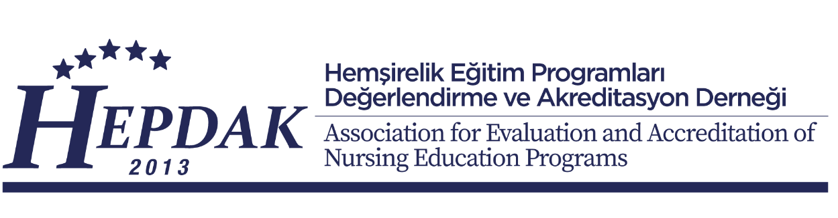
HEPDAK AKADEMİSYEN DEĞERLENDİRİCİ ADAYI BAŞVURU FORMU-2022
HEPDAK değerlendiricisi olma konusunda ilginize teşekkür ederiz. Aşağıda, HEPDAK değerlendiricisinin sahip olması gereken özellikler yer almaktadır. Bu özellikleri dikkate alarak “HEPDAK Akademisyen Değerlendirici Başvuru Formunu” doldurarak 15 Nisan 2022 tarihine kadar hepdak2013@gmail.com adresine gönderiniz.

Adı Soyadı : (Akademik unvanınız ile birlikte yazınız):…………………………………………
Telefon no: …………………………
E- posta:…………………………………
EĞİTİM BİLGİLERİ
Eğitim Durumu | Üniversite Adı | Başlangıç-Bitiş Yılı
Lisans
Yüksek lisans
Doktora (Bilim Dalı)

İŞ DENEYİMİ (Çalıştığınız kurum(lar), görev (pozisyon) ve çalışma sürelerini sondan başlayarak kronolojik olarak yazınız (gerektiği kadar satır ekleyiniz):
Kurum | Görev (pozisyon) | Görev sırasındaki ünvan |  | Anabilim dalı | Yıl/süre
ETKİNLİKLER |  |  | Hayır | Cevabınız Evet ise;
Akreditasyon/ kalite konusunda eğitim aldınız mı? |  |  |  | Alınan eğitim ve yılı:
Çalıştığınız kurumlar/kurumlarda veya kurum dışı organizasyonlardaki kalite, akreditasyon ya da eğitim komisyonlarında görev yaptınız mı? |  |  |  | Kurum içi görevin adı ve süresi:  Kurum dışı görevin adı ve süresi:
Eğitim etkinlikleriniz
- Son beş yılda katıldığınız hemşirelik eğitimi ile ilgili kongre/kurs/sempozyum/sertifika programlarını yazınız.
- Eğitim programı geliştirme konusunda aldığınız eğitimi/eğitimleri yazınız.
- Son beş yıldaki hemşirelik eğitimi ile ilgili yayınlarınızı yazınız.
 Beyan ettiğim bilgiler tarafıma ait olup doğrudur.
Ad-Soyad:
İmza
Tarih:

HEPDAK Akademisyen Değerlendiricisi Olarak Başvurma Kriterleri
- Profesör ya da doçent olmak
- Yönetici olmamak (Rektör, Rektör Yardımcısı, Hemşirelik/Sağlık Bilimleri Fakültesi/Sağlık Yüksekokulu Dekan/Müdür ya da Yardımcısı, Hemşirelik Lisans Programı Bölüm Başkanı, Başkan Yardımcısı)

Değerlendirme Süreçleri İle İlgili Sahip Olması Beklenen Özellikler
- Akreditasyon ve kalite iyileştirme konularına ilgi duymak
- Yüksek etik standartlara sahip olmak ve HEPDAK etik ilkelerine uymak
- Hemşirelik uygulamalarındaki değişimler ve eğilimler, klinik ortamlar, hasta sağlığı ve güvenliği için iyi uygulamalar, öğretme ve öğrenme alanlarındaki güncel değişimleri izleyerek bilgi sahibi olmak
- Zamana uyarak, disiplinli ve işbirlikçi çalışma becerisine sahip olmak
- Kurumda ve ekipte yapıcı geribildirim verebilmek
- Etkili iletişim becerilerine sahip olmak
- Açık görüşlü, esnek, önyargısız ve uzlaşmacı olmak
- Görünüş ve davranışlarında profesyonel olmak
- Teknoloji kullanımı konusunda bilgili olmak
- Seyahate engel bir durumu olmamak

HEPDAK Değerlendiricisi olmanın kazanımları şunlardır;
- Farklı kurumlarda çalışan meslektaşlarla tanışma ve iletişim kurma
- Eğitimci olarak kendini geliştirme
- Hemşirelik eğitiminin kalitesinin gelişimine katkıda bulunma

ÖNEMLİ NOKTALAR
- Değerlendiriciler yılda en az bir kez kurum değerlendirme sürecinde yer alabilmektedir.
- Her yıl takım içinden ve ziyaret edilen programlardan alınan geribildirimler ile değerlendiricilerin performans değerlendirmesi yapılmaktadır. Bu süreç daha sonraki yıllarda değerlendiricilerin yeni takımlarda görev almalarında belirleyici olmaktadır.
- Değerlendiricilerin ziyaret süreçlerindeki yol, konaklama ve yemek harcamaları HEPDAK tarafından karşılanmaktadır.

